ATC FR/1
SCHEDA DI ANAMNESI E PRELIEVO CAMPIONI SULLA SPECIE CINGHIALE CACCIATA

Laboratorio SANA - FROSINONE

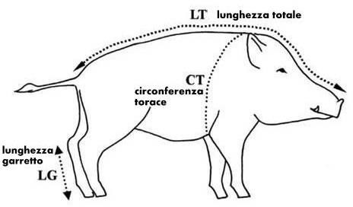
STAGIONE VENATORIA 2023 - 2024
Soggetto n.
Fascetta n.

AG
altezza al garrese
Guida al rilevamento delle misure somatiche
Peso eviscerato ("ben sventrato"): peso dell'animale privo degli organi toracici e addominali.
Lunghezza totale LT: Con un metro flessibile, dal punto più avanti del muso fino alla radice della coda, seguendo le curve dell'animale lungo la linea mediana dalla testa a tutto il dorso.
Lunghezza garretto LG: sul lato esterno del piede, dalla punta dell’unghiello alla tuberosità del calcagno.
Altezza al garrese AG: dal punto più elevato del torace (garrese) sul lato esterno del piede fino alla punta dell’unghiello (senza tirarlo).
Circonferenza toracica CT: sull'animale a terra disteso su un fianco, dopo l’eviscerazione, con un metro flessibile, passando attorno alla cassa toracica appena dietro la zampa anteriore; prima di leggere il valore, il metro va moderatamente tirato.

Misure somatiche | Peso kg eviscerato |  | Lunghezza totale cm | Lunghezza garretto cm |  | Altezza  garrese cm |  |  | Circonferenza  torace cm
Mantello | giovane STRIATO □ giovane ROSSO |  |  |  | □ adulto NERO  SUP 12-14 MESI |  | □ | età circa
Età
Età | INF 1 ANNO INF 1 ANNO |  |  |  |  |  | □
Sesso | maschio □ femmina □
Segni di incrocio con il suino | Aree depigmentate sul mantello no □ sì □  Mantello nero uniforme no □ sì □ |  |  |  | sulla cute no □ sì □ sugli unghielli no □ sì □  coda arricciata no □ sì □
Gravidanza | no □ | sì □ n. feti
data abbattimento ……………………………………….

Comune | .
Località | Altitudine m.
Coordinate GPS | Latitudine Longitudine

Si dichiara che non sono stati rilevati comportamenti anomali dell’animale, né alterazioni della carcassa e degli organi.

Il Cacciatore Formato nome …………………………………. FIRMA ……………………………….

SQUADRA | .
Conferente | .
Telefono - e-mail

CAMPIONI DA PRELEVARE

(art. 28 comma 2 del Decreto del Presidente della Regione Lazio 7 settembre 2023, n. T00184)
DIAFRAMMA minimo 100 g  (Trichinella) | □ |  | □
LINGUA | □ |  | □

I campioni sono conservati a temperatura di congelamento prima della consegna SI □ NO □ Data…………………………………………………… Firma…………………………………………………………………………

